


Te invita a participar en el proceso, de pintura corporal, (body paint) a realizar los días 7 al 21 de junio del 2014.
Datos de contacto:
Nombres y Apellidos:
Edad:
Teléfono:
E-mail:
Ciudad de origen:

Descripción:

En unas pocas líneas plantea un tema a partir del cual se pueda desarrollar la ilustración para tu Body paint (pintura corporal),
Puede ser de carácter:
- Personal
- Gustos
- Estados de ánimo
- Anécdotas o Experiencias vividas
- Un cuento o Historia

Escribe aquí:

Requisitos:

- Tener más de 18 años
- Formato diligenciado.
- Adjuntar 3 fotografías de tu - Rostro - Medio cuerpo - Cuerpo entero.
Resolución mínima de 250 PPP - formato JPG

Categoría en la que participarías:
Marque con una (X) la categoría a la que quiere participar

Desnudo
Semi-desnudo
*Vestuario ¿Cuál?

*En caso de que tu opción sea vestuario escríbenos cuál sería tu propuesta o envíanos una foto de referencia del vestuario que tienes para poder concertar con el grupo de trabajo y poder así plantear unos lineamientos que van desde tu vestuario hasta la forma como se debería llevar según las necesidades de la ilustración.

Políticas de privacidad
Algunos de los Datos Personales que solicitamos incluyen información de contacto, información personal. Teniendo en mente la importancia de los Datos Personales para el desarrollo de las actividades del grupo de trabajo Tricicloverde, le informamos que el Tratamiento de sus Datos Personales se adelantará para alcanzar las siguientes finalidades:
- Realizar la clasificación y registro al perfil que pretende para la realización del evento a realizar por el grupo de trabajo Tricicloverde bajo el nombre de Virado.
- Poder informarte sobre el proceso que continúa para el desarrollo y finalidad de la actividad planteada anteriormente.
- Obtener información estadística de las personas que participan en las convocatorias brindadas por el grupo de trabajo Tricicloverde.
El grupo de trabajo Tricicloverde se reserva el derecho de mantener este acuerdo en cualquier momento y su total discreción con el manejo de la información. Sin embargo, en caso de modificarse sustancialmente su contenido, se le comunicará a través de los datos de contacto que usted nos ha suministrado.

Envíanos este formulario diligenciado al correo: tricicloverde26@gmail.com

Para más información contáctanos en Facebook: Tricicloverde Workgroup
Celular: 3155811197 – 3136425450

Invita:





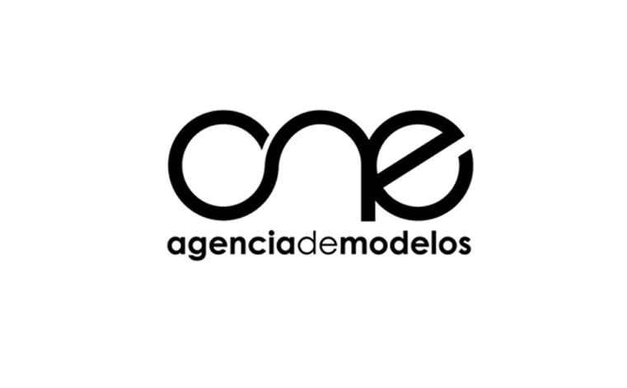



Patrocina:

